Příloha
Záměr na vyhlášení zvláště chráněného území
PŘÍRODNÍ PAMÁTKA MÍCHOVA SKÁLA
(dle § 40 odst. 1 zákona č. 114/1992 Sb., o ochraně přírody a krajiny, dále též jen „zákon“)

Název zvláště chráněného území:
Míchova skála

Předměty ochrany a jejich popis:
Geomorfologicky význačný žulový skalní výchoz typu mrazového srubu s charakteristickou lavicovitou odlučností

útvar | geologická charakteristika | popis útvaru
Mrazový srub s lavicovitou odlučností | Žula mrákotínského typu | Komplex skalisek má ve směru Z-V 47 m, ve směru J-S 26 m. Skalní výchoz má podobu dvou skalních věží, jejichž výška je 13m. Na povrchu lze nalézt významné tvary mikroreliéfu: puklinová jeskyňka v JZ části, voštiny a skalní výklenky, torza skalních mís na vrcholových žulových lavicích (zánik roztržením mrazem v pleistocénu)

Cíl ochrany zvláště chráněného území:
Zachování skalních výchozů typu mrazového srubu jako význačného geomorfologického útvaru.

Návrh kategorie ochrany zvláště chráněného území:
Přírodní památka (ve smyslu § 36 zákona č. 114/1992 Sb., o ochraně přírody a krajiny)

Návrh bližších podmínek ochrany:
Výčet činností a zásahů, které mají být podle § 44 odst. 3 zákona č. 14/1992 Sb., o ochraně přírody a krajiny vázány na předchozí souhlas orgánu ochrany přírody. Jsou navržené s ohledem na předměty ochrany a cíle ochrany přírodní památky:

- narušovat geologický podklad, provádět geologické práce spojené se zásahem do území (průzkumy, vrty, těžba kamene), provozovat horolezeckou činnost
Narušení geologického podkladu a případné geologické práce mohou skalní výchozy. Horolezecká činnost může přímo poškodit skalní útvary, rušit zvláště chráněné druhy ptáků a znemožnit jejich hnízdění a případné používání magnesia k usnadnění výstupu ovlivňuje chemismus skalního podkladu a půdy skalních štěrbin s chráněnou vegetací.

- povolovat a umisťovat nové stavby, provádět terénní úpravy
Umístěním nových staveb nebo provedením terénních úprav může dojít k ovlivnění celého ekosystému, včetně předmětu ochrany. Vliv mohou mít i aktivity s těmito činnostmi spojené, tj. zvýšený sešlap, pojezd vozidel, apod.

- povolovat nebo uskutečňovat změny druhu pozemků nebo způsobů jejich využití
Předměty ochrany přírodní památky jsou vázány na stávající druh a způsob využití pozemků. Změna druhu a způsobu využití pozemků může představovat ohrožení předmětů ochrany.

- umisťovat prvky návštěvnické infrastruktury
Realizace prvků návštěvnické infrastruktury může (i v důsledku následných změn rozsahu i charakteru návštěvnosti) ovlivnit cenné přírodní a estetické hodnoty v území a může přispět ke zhoršení příznivého stavu předmětu ochrany přírodní památky. Jednotlivé záměry je tak nezbytné v předstihu individuálně posoudit, aby bylo umožněno negativní vlivy minimalizovat.

Přehled katastrálních území a parcelních čísel pozemků dotčených navrhovanou přírodní památkou:

Katastrální území: 744760 Řásná
Číslo parcely podle KN | Číslo parcely podle PK nebo jiných evidencí | Druh pozemku podle KN | Způsob využití pozemku podle KN | Výměra parcely  celková podle KN  (m²) | Výměra parcely  v ZCHÚ (m²)*
329/1 |  | Lesní pozemek |  | 1 209 109 | 1 984
Celkem |  |  |  |  | 1 984

Orientační výměra navrhovaného zvláště chráněného území:
0,19 ha

Odůvodnění záměru na nové vyhlášení zvláště chráněného území:

Lokalita požívá ochrany již od r. 1984, kdy byla vyhlášena chráněným přírodním výtvorem vyhláškou ONV v Jihlavě. Důvodem nového vyhlášení je především potřeba jednoznačně vymezit hranice PP na základě přesných geodetických podkladů. Stávající vymezení formou uvedení dotčeného pozemku je nejednoznačné a v praxi působí potíže. Zároveň ve zřizovacím předpisu není dostatečně specifikován předmět ochrany.

Přírodní památku Míchova skála představuje osamocený skalní útvar v lese na jižním svahu kóty 773 m n. m. západně od Velkého Pařezitého rybníka, asi 2 km severozápadně o obce Řásná. Je jedním z nejlépe zachovalých projevů tropického zvětrávání v třetihorách a následujícího obnažení a intenzivního mrazového zvětrávání granitu v periglaciálních podmínkách pleistocénu ve vrcholových partiích Jihlavských vrchů.

Skalisko je tvořeno drobnozrnnou až středně zrnitou, místy porfyrickou muskovit-biotitickou žulou centrálního moldanubického masivu. Skalní výchoz se nachází na mírném svahu s jižní expozicí. Jedná se o komplex dvou skalisek s charakterem skalních věží a mrazových srubů, výška skal dosahuje až 13 m. Žula má výraznou lavicovitou, místy i kulovitou odlučnost. Vyskytují se četné převisy, na první pohled patrná exfoliace, sesuvy skalních bloků a odtokové žlábky. V jihozápadní části se nachází malá puklinová jeskyňka. Na povrchu skal se setkáváme s četnými geomorfologickými mikrotvary, především s voštinami a skalními výklenky. Obvykle jsou puklinového původu a kulovitého tvaru, jenž je způsoben vyvětráváním čočkovitých partií slídy a živce a také kulovitou odlučností žuly. Na vrcholových žulových lavicích jsou torza skalních mís a odtokových žlábků. Zánik většiny mís způsobilo jejich roztržení mrazem v pleistocénu. Nejzachovalejší mísa, která zadržuje vodu, je na západním skalisku na nepravidelně tvarované lavici. Ojediněle se vyskytují i odtokové žlábky vzniklé na puklinách. Pozoruhodné jsou rovněž projevy recentního řícení, především na bázi západní věže. Na konvexních svazích v okolí skal jsou vyvinuta kamenná moře a hranáčové haldy.

Na skalní štěrbiny je vázán výskyt štěrbinové vegetace skal a drolin (biotop S1.2), v tomto případě však bez výskytu významnějších druhů (ZCHD, druhy Červeného seznamu). Byly zde zaznamenány běžné druhy jako je např. ploník ztenčený (Polytrichastrum formosum), kapraď rozložená (Dryopteris dilatata), brusnice borůvka (Vaccinium myrtillus), třtina chloupkatá (Calamagrostis villosa), metlička křivolaká (Avenella flexuosa). Na vhodných místech na skalách a ve skalních štěrbinách rostou ojedinělé exempláře pionýrských druhů dřevin - břízy bělokoré (Betula pendula) a jeřábu ptačího (Sorbus aucuparia). Místy roste také smrk ztepilý (Picea abies). Tyto dřeviny jsou doprovázeny některými druhy bylin, jako je např. vrbka úzkolistá (Chamerion angustifolium), a dále mechorosty a lišejníky. Vzhledem k charakteru a nevelké rozloze lokality není území zoologicky příliš významné. V blízkém okolí Míchovy skály bylo zaznamenáno hnízdění několika vzácnějších druhů ptáků (např. holub doupňák, sýc rousný, kulíšek nejmenší).

Ochranné pásmo:

Ochranné pásmo nebude vyhlašováno, bude jím tedy dle § 37 zákona č. 114/1992 Sb. pás do vzdálenosti 50 m od hranice ZCHÚ.

Přílohy:
1. Katastrální mapa s podrobným zákresem hranic PP
2. Kopie základní mapy s orientačním zákresem hranic PP
Příloha č. 1: Katastrální mapa s podrobným zákresem hranic PP
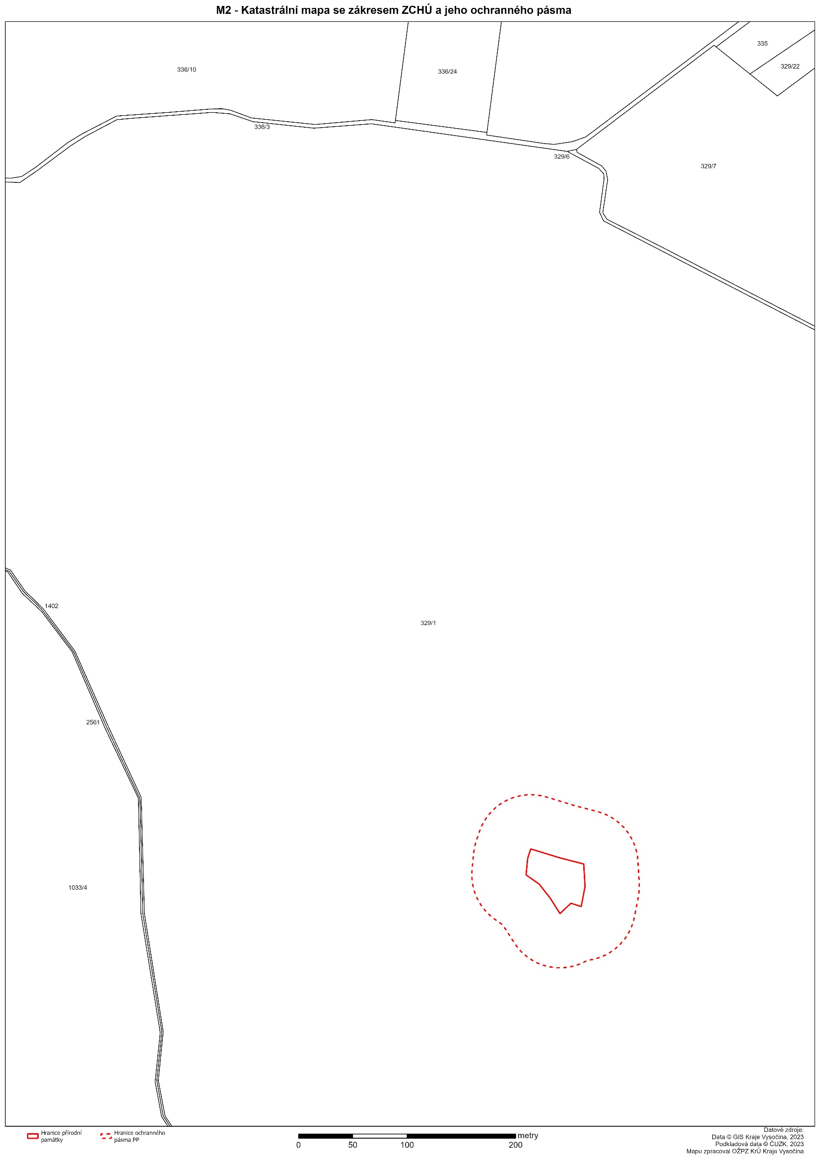
Příloha č. 2: Kopie základní mapy s orientačním zákresem hranic PP
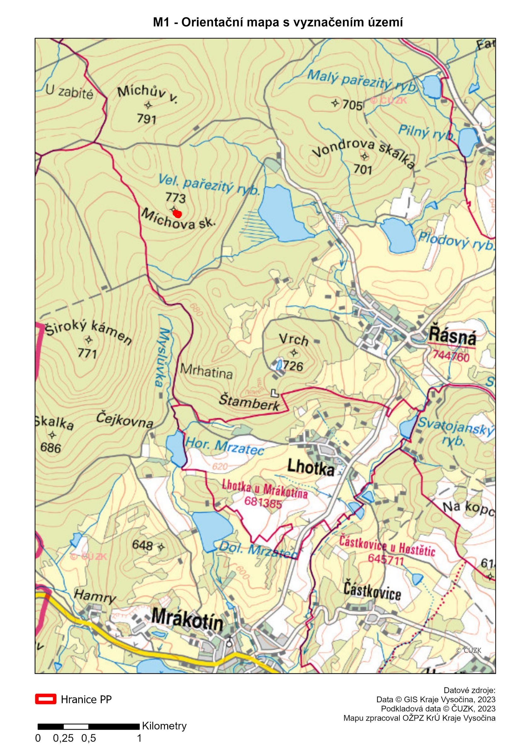

Ve smyslu § 80 odst. 1 zákona č. 183/2006 Sb., o územním plánování a stavebním řádu (stavební zákon) a § 2 odst. 3 a § 6 zákona č. 344/1992 Sb., o katastru nemovitostí České republika (katastrální zákon), ve znění pozdějších předpisů

